Тема 4
Гидравлические расчеты
Понятие о коэффициенте размыва. Типовые схемы и формулы необходимые для определения отверстия мостов׃ мост в подпоре наибольшего водотока, мост с групповыми отверстиями, мост ниже плотин некапитального типа.

§ XXVI.5. ГИДРОЛОГИЧЕСКИЕ РАБОТЫ

При малом числе лет наблюдений на постоянном водомерном посту многие высокие горизонты воды могут оказаться незафиксированными. В этом случае гидрологическую характеристику водотока можно существенно уточнить, определив отметки высоких горизонтов воды путем осмотра следов прохода половодья на местности с последующей их нивелировкой или опросом жителей приречных населенныхпунктов, в памяти которых сохранились данные о последствиях катастрофического половодья на реке. Во многих случаях на зданиях, сооружениях и т. п. также могут быть найдены отметки прохода высокого половодья.
Признаками высокого подъема уровня воды являются прежде всего отложения на берегах пойменных участков реки различных предметов (сучьев, стволов и т. п.), принесенных водой при подъеме уровня и оставшихся на берегу при спаде его. Достоверными такие следы можно считать лишь в том случае, если эти предметы обнаружены в большом количестве на значительном протяжении, а отметки местности, где эти предметы находятся, оказываются устойчивыми. Такие следы сохраняются относительно малое количество лет. Значительно лучше сохраняются следы, оставляемые водой на размываемых берегах или на каменистых прибрежных скалах. На размываемых берегах ясно видны подмывы грунта, а на скалах смачиваемая часть отличается по цвету от верхней, несмачиваемой. Наконец, иногда можно судить о высоких половодьях по общей конфигурации разлива реки. В этом случае ситуационные особенности отдельных участков речной долины могут показать, до какого уровня покрывалась водой прибрежная территория.
Опрашивая старожилов о сохранившихся в их памяти случаях исключительно высокого половодья, следует проверять достоверность сообщаемых сведений обязательным сопоставлением отдельных указаний, связывая показанные следы половодья нивелировкой и тщательно осматривая строения и сооружения, к которым обычно приурочены показания. Необходимо убедиться в отсутствии просадок фундаментов домов или других их повреждений, которые могут сильно исказить сведения о половодьях. Опрос старожилов оформляют актами.
Для проектирования элементов сооружений мостового перехода необходимо знать не только наивысшие годовые уровни, но и другие характеристики водотока. При отсутствии данных длительных наблюдений в месте перехода такие характеристики следует установить сличением материалов наблюдений водомерных постов ниже и выше места перехода реки (если такие посты имеются) или опросом местных; работников и жителей, а некоторые данные собрать во время работы водомерных постов, установленных при подготовке к изысканиям мостового перехода. К таким сведениям относятся данные об интенсивности и продолжительности ледохода, размерах льдин и толщине ледяного покрова реки, о характерных горизонтах воды. Желательно собрать также данные о самых ранних, поздних и средних датах наступления отдельных фаз режима реки.
В процессе, проведения изыскательских работ приходится обследовать существующие мостовые переходы на водотоке и устанавливать траектории судов и плотов, если река используется для перевозок грузов и сплава.
Обследование существующих мостовых переходов позволяет представить будущие условия эксплуатации проектируемого мостового перехода. Удается получить реальные данные о скоростях течения у сооружений во время высоких половодий, о развитии волн у пойменных насыпей, о развитии местных размывов, об эффективности уширения русла и т. д. В ряде случаев, анализируя величины общих размывов, уже развившихся под существующими мостами, можно составить без гидрометрических работ ясное представление о распределении расхода между руслом и поймами. Конечно, использование всех этих данных для проектирования нового мостового перехода должно сопровождаться анализом отличия условий работы обследованных мостовых переходов от проектируемого. Чаще всего только русловые условия довольно однообразны на значительном протяжении реки. Другие характеристики реки: залегание и состав коренных пород, амплитуда колебания уровня воды и ширина речной долины, т. е. ширина пойм, могут меняться даже на участке небольшой длины.
Траектории речных судов и плотов устанавливают описанным выше одноточечным методом с единственного пункта, высоко поднятого над уровнем воды. Для нанесения траектории на план следует навести крест нитей на уровень воды непосредственно у плывущего предмета.

§ XXVI.6. ИНЖЕНЕРНО-ГЕОЛОГИЧЕСКИЕ РАБОТЫ

Геологические работы проводят с целью: определения типа и необходимой глубины заложения мостовых опор; характеристики устойчивости оснований насыпей подходов и регуляционных сооружений, что особенно важно для сооружений, построенных в пониженных местах пойм; для установления возможности размыва русла при стеснении потока; определения пригодности пойменных грунтов в качестве строительного материала для возведения подходов к мосту; выявления ближайших и наиболее рентабельных карьеров естественных строительных материалов (песка, гравия, камня).
Чтобы выяснить геологическое строение подмостового русла, закладывают по каждому варианту не менее чем три скважины. Дополнительные скважины закладывают в пониженных местах пойм, пересекаемых насыпями подходов. Скважины должны быть заложены на всю толщу аллювиальных отложений и заглублены в коренные породы настолько, чтобы было возможно выяснить их однородность. При очень мощных аллювиальных отложениях глубину скважин не доводят до коренных пород, если свойства аллювиальных отложений допускают устройство в их толще основания опор.
По результатам бурения составляют инженерно-геологические профили с указанием в приложении относительной сопротивляемости грунтов и пород проходке. К профилям должны быть приложены также инженерно-геологические заключения о возможности использования отдельных слоев в качестве естественных оснований сооружений или необходимости устройства искусственных оснований иного типа. Быстрая оценка геологических условий по различным вариантам мест перехода может быть дана при помощи электроразведки, позволяющей в короткие сроки почти без трудоемкого бурения получить общую геологическую и гидрогеологическую характеристику района перехода и составить схематические геологические профили.
При инженерно-геологических обследованиях вариантов, которые уже в процессе изысканий могут быть оценены как основные, подлежащие сравнению для выбора из них наилучшего, объем геологических работ значительно увеличивается. По этим вариантам составляют подробные описания микрорельефа и естественных обнажений и описание форм движения речных наносов и бытовых русловых деформаций, о чем судят по русловым наслоениям наносов, новообразовавшимся протокам, разрушениям берегов, появившимся староречьям, возраст которых следует установить путем сличения картографических материалов различных лет. К описанию микрорельефа прилагают характеристику общих грунтовых условий на переходе, составляемую на основе анализа грунтов из обнажений, расчисток обнажений и специальных шурфов. Затем закладывают буровые скважины в русле и шурфы на поймах для детальной геологической разведки и проводят зондирование заболоченных участков пойм. На основании этих работ составляют подробные геологические профили и планы, служащие непосредственной документацией для проектирования сооружений мостового перехода.
Для возможности суждения о пригодности того или иного слоя грунта или горной породы в качестве основания сооружения должны быть установлены их наименования, механический состав, структура, трещиноватость (для скальных пород), мощность слоев, их простирание и падение, водоносность и т. д. Необходимо путем специальных обследований охарактеризовать возможные геологические процессы в месте перехода (карстовые явления, оползни, усиленная суффозия почв и т. д.), если признаки этих процессов обнаружены тем или иным путем.
Буровые скважины, предназначенные для составления геологического разреза подмостового русла, располагаются обязательно по всей длине мостового отверстия против мест предполагаемого возведения опор моста, если таковые уже намечены хотя бы ориентировочно во время изысканий. Скважины закладывают выше и ниже створа перехода по течению реки в шахматном порядке, чтобы установить продольное падение и выклинивание отдельных слоев грунта или горных пород. В обычных условиях около каждой опоры бурят по одной скважине; в сложных геологических условиях (большое падение пластов, выклинивание их и т. д.) число скважин на каждую опору может возрастать до трех-четырех. Скважины закладывают ниже возможного положения подошвы фундамента опоры или острия свай. Их глубину назначают в зависимости от грунтов не меньше, чем указано ниже:
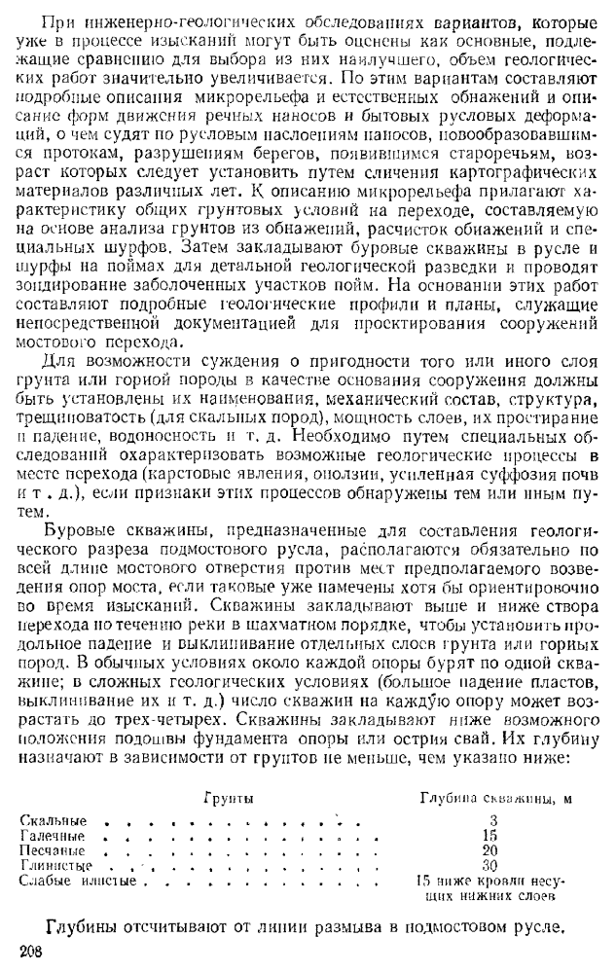
Глубины отсчитывают от линии размыва в под мостовом русле.

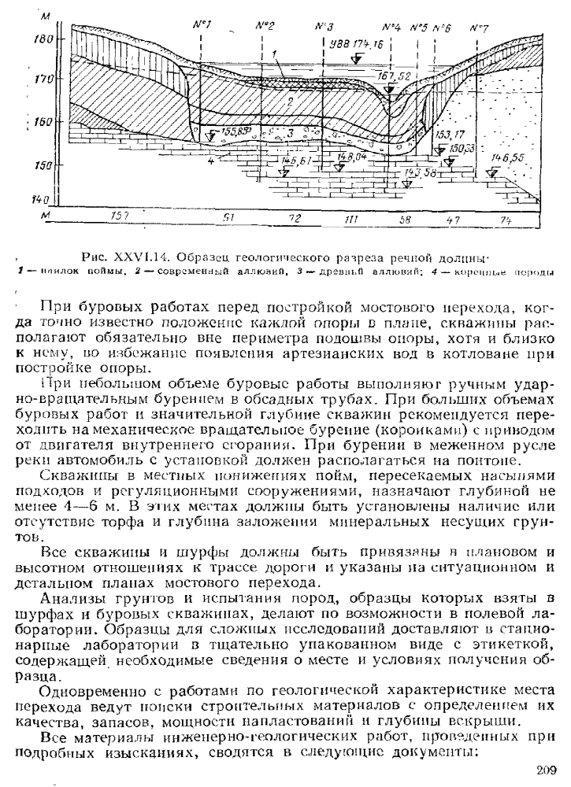
Рис. .14. Образец геологического разреза речной долины:
- Поилок поймы: 2- современный аллюзий: 3- древний аллюзий: 4- коренные породы

При буровых работах перед постройкой мостового перехода, когда точно известно положение каждой опоры в плане, скважины располагают обязательно вне периметра подошвы опоры, хотя и близко к нему, во избежание появления артезианских вод в котловане при постройке опоры.
При небольшом объеме буровые работы выполняют ручным ударно-вращательным бурением в обсадных трубах. При больших объемах буровых работ и значительной глубине скважин рекомендуется переходить на механическое вращательное бурение (коронками) с приводом от двигателя внутреннего сгорания. При бурении в меженном русле реки автомобиль с установкой должен располагаться на понтоне.
Скважины в местных понижениях пойм, пересекаемых насыпямиподходов и регуляционными сооружениями, назначают глубиной неменее 4-6 м. В этих местах должны быть установлены наличие илиотсутствие торфа и глубина заложения минеральных несущих грунтов.
Все скважины и шурфы должны быть привязаны в плановом и высотном отношениях к трассе дороги и указаны на ситуационном и детальном планах мостового перехода.
Анализы грунтов и испытания пород, образцы которых взяты в шурфах и буровых скважинах, делают по возможности в полевой лаборатории. Образцы для сложных исследований доставляют в стационарные лаборатории в тщательно упакованном виде с этикеткой, содержащей необходимые сведения о месте и условиях получения образца.
Одновременно с работами по геологической характеристике места перехода ведут поиски строительных материалов с определением их качества, запасов, мощности напластований и глубины вскрыши.
Все материалы инженерно-геологических работ, проведенных при подробных изысканиях, сводятся в следующие документы:
инженерно-геологический профиль по оси мостового перехода с таблицей основных характеристик горных пород и грунтов (рис. XXVI.14);
поперечные профили (продольные по реке) с указанием падения пластов и их выклинивания;
инженерно-геологическая схематическая карта всего района перехода;
заключение об условиях возведения сооружений мостового перехода с точки зрения обеспечения устойчивости их оснований;
записка о строительных материалах, разведанных вблизи мостового перехода.

§ XXVI.7. ОСОБЕННОСТИ ИЗЫСКАНИЙ ДЛЯ РЕКОНСТРУКЦИИ МОСТОВЫХ ПЕРЕХОДОВ

Состав изыскательских работ, выполняемых при реконструкции мостовых переходов, зависит от целей реконструкции.
Во многих случаях реконструкция мостового перехода вызывается увеличением интенсивности движения по дороге или необходимостью увеличения высоты подмостовых габаритов в связи с развитием судоходства и сплава или в связи с подъемом уровня воды в реке вследствие постройки плотины ГЭС.
Мостовой переход как система гидротехнических сооружений при этом не подвергается реконструкции, условия работы сооружений не меняются, и гидрологические и гидрометрические работы не требуются.
Однако нередко встречаются необходимость исправления мостового перехода в связи с явно неблагополучными условиями работы его сооружений. В реконструкции нуждаются: переходы, где обнаружена недостаточная высота насыпей подходов, в результате чего они затапливаются во время высоких паводков; переходы, насыпям которых угрожает подмыв от приблизившихся излучин меандрирующего русла; переходы, на которых природные русловые деформации привели к неудовлетворительному расположению судового хода на участке у моста; переходы, на которых развились недопустимые размывы, угрожающие целости дополнительных пойменных мостов, основного моста или регуляционных сооружений, и т. д. Во всех этих случаях реконструкция связана с обеспечением устойчивости сооружений, работающих как гидротехнические, и в состав изыскательских работ обязательно включают гидрологические и гидрометрические обследования, а также сбор сведений об условиях работы ранее существовавших сооружений.
Состав изыскательских работ, устанавливаемых каждый раз отдельно, непосредственно связывается с задачами реконструкции. Так, при повышении ранее затопляемых пойменных насыпей должен быть решен вопрос о величине дополнительного размыва под мостом, для чего проводят оценку количества воды, переливающейся через насыпь. Некоторые частные расходы измеряют и в том случае, если при реконструкции предполагается закрытие дополнительных мостов на поймах с направлением воды под основной мост.
При подмывах насыпей и регуляционных сооружений состав изыскательских работ связывается с возможными приемами работ по реконструкции перехода. На меандрирующих реках возможно спрямление русел с выключением извилин, угрожающей сооружениям. В этих случаях проводят геодезические работы, достаточные для проектирования спрямляющего русла. На немеандрирующих и блуждающих реках, а также на тех меандрирующих реках, где спрямление невозможно, необходимы широкие промерные работы для проектирования защитных гибких покрытий или поперечных сооружений –струеотбойников.
В ряде случаев возникает необходимость изменения размеров и формы регуляционных сооружений с целью устранения неправильности течений и размывов вблизи от моста.
Поскольку процесс изменения русла меняет со временем свою интенсивность, а иногда и направление, необходимо тщательно проанализировать весь комплекс сведений о работе реконструируемого мостового перехода, чтобы получить данные о степени угрозы сооружению и срочности работ по реконструкции.
Следует отметить, что закономерное изменение русла периодически требует изменения системы регулирования, поэтому возникновение этой необходимости всегда относить к ошибкам проекта перехода нет оснований.
Наконец, в отдельных случаях наблюдаются подмывы опор мостов из-за неверного прогноза развития глубин около них. В таких случаях должна быть обследована возможность увеличения устойчивости существующих опор или принято решение об их перестройке, для чего необходимо выполнить детальное геологическое обследование и прогноз русловых деформаций, как для вновь проектируемого мостового перехода.

§ XXVI.8. СОСТАВ ПРОЕКТА МОСТОВОГО ПЕРЕХОДА

Проектно-изыскательские материалы по мостовому переходу оформляют в виде общей пояснительной записки о соответствующими приложениями.
Рекомендуется следующий примерный состав и содержание глав пояснительной записки технического или техно-рабочегопроекта.
В введении описываются история изысканий и проектирования мостового перехода; решения, принятые на стадии составления технико-экономического обоснования строительства мостового перехода; излагаются основные отклонения от них в техническом проекте с указанием причин.
Глава I содержит анализ режима реки на основе подробного описания характеристик водотока как топографических и метеорологических, так и гидрологических.
В главе II дается характеристика плана водотока на значительном протяжении вверх и вниз от выбранного места перехода описание рельефа речной долины, характеристика судоходства и сплава и т. п. Эти материалы служат для подтверждения правильности выбора места перехода.
Сравниваются варианты перехода с конкретной характеристикой каждого из них.
В главе III подробно описываются все работы, проведенные при камеральных и полевых изысканиях, методика выполнения отдельных работ и дается перечень материалов, полученных в результате изысканий.
Глава IV содержит результаты инженерно-геологических работ, имеющих первостепенное значение для выбора схемы сооружений перехода.
В главе V приводятся материалы о расчетных гидрологических данных, которые должны быть достаточными для всех гидравлических и русловых расчетов по проектированию мостового перехода.
В главе VI определяются основные размеры всех сооружений мостового перехода, включая и регуляционные.
В главе VII описываются как варианты, так и рекомендуемое решение по конструкциям пролетных строений и опор моста с приведением данных, обосновывающих выбор наилучших вариантов.
Главы VIII и IX содержат подробную разработку и детальные чертежи конструкций регуляционных сооружений и подходов к мосту с использованием плана в горизонталях, данных инженерно-геологических изысканий и т. п.
Глава X посвящается соображениям по производству работ с описанием местных условий, расположения строительной площадки; приводятся подробные данные о местных строительных материалах, дальности их возки и т. д.
Заключительная XI глава содержит сметные расчеты, составляемые по укрупненным расценкам на строительные работы, а при отсутствии таковых – по единичным расценкам.
Приложения к проекту рекомендуется объединить в один том, а при очень большом количестве приложений – в ряд томов, обычно по числу глав пояснительной записки.
Состав пояснительной записки к рабочим чертежам принимается по такой же схеме, что и для технического проекта, но с изменением содержания отдельных глав в соответствии с объемом проектных материалов, полученных заново и представляемых на этой стадии.
В некоторых случаях объем проектных материалов по конструкциям опор и пролетных строений моста оказывается очень большим. Обычно это связано с отказом от применения типовых конструкций и переходом к индивидуальному проектированию. Чаще всего это характерно для очень больших мостов.
В этих случаях следует выделить проект моста в самостоятельный том, а не главу.

